GUÍA DE INGLÉS

Name: | Grade: 1°A | Date: semana N° 18
¿QUÉ APRENDEREMOS?
Objetivo (s): OA6
OA13
Contenidos: Miembros de la familia en inglés.
Objetivo de la semana: Comprender e identificar vocabulario relacionado a los miembros de la familia en inglés. Relacionar vocabulario sobre miembros de la familia mediante imágenes.
Habilidad: Identifican léxico relevante aprendido en inglés.

ff
¿CÓMO VOY?
¿QUÉ RECUERDO DE LO APRENDIDO HASTA AHORA?

I Let’s remember the members of the family. Look at the pictures and CHOOSE the correct alternative for each picture. (Vamos a recordar los miembros de la familia. Mira las imagenes y ESCOGE la alternativa para cada imagen.)
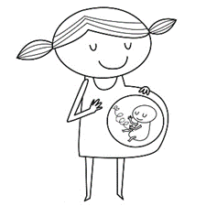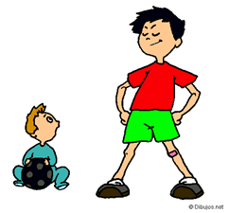
a) Mother a) Father a) Mother a) Baby a) Brother
b) Sister b) Grandfather b) Sister b) Father b) Baby
c) Grandmother c) Brother c) Grandmother c) Grandfather c) Sister

a) Grandmother a) Brother
b) Mother b) Baby
c) Sister c) Mother
II Look at the picture of this family, each one has a number, read the questions and CHOOSE the correct alternative (Mira la imagen de esta familia, cada uno tiene un número, lee las preguntas y ESCOGE la alternativa correcta.)

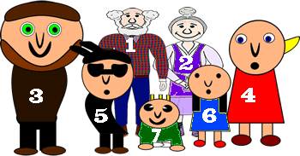
1.- Number 1 is…. 2.- Number 5 is… 3.- Number 4 is … 4.- Number 2 is…
a) Grandad a) Baby a) Granny a) Granny
b) Granny b) Brother b) Sister b) Mom
c) Mom c) Dad c) Mom c) Sister

5.- Number 3 is … 6.- Number 7 is … 7.- Number 6 is …
a) Grandad a) Baby a) Dad
b) Brother b) Brother b) Sister
c) Dad c) Sister c) Mom

III Read the following text about a family and then ANSWER the questions. (Lee el siguiente texto sobre una familia y luego RESPONDE las preguntas)

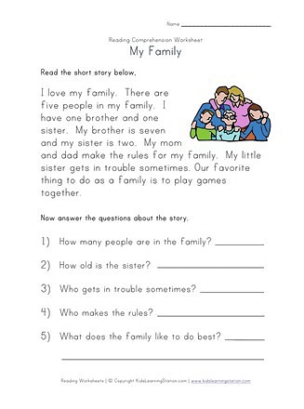

*Enviar foto de la guia desarrollada al whatsapp del curso y archivar en cuaderno de la asignatura.

YOU DID IT EXCELLENT!

